«СОЗДАНИЕ 3D-КНИГ КАК ОДИН ИЗ СПОСОБОВ ПОВЫШЕНИЯ
ИКТ – КОМПЕТЕНТНОСТИ ПЕДАГОГОВ ДОУ»

Пояснительная записка
С каждым годом современные информационные технологии все плотнее входят в нашу жизнь. Поэтому, дошкольное образовательное учреждение, как носитель культуры и знаний, также не может оставаться в стороне. Речь идет об использовании информационно - коммуникационных технологий (ИКТ) воспитателями для повышения эффективности образовательного процесса.
Данное направление развития образовательной отрасли, как подчеркивается в государственных документах признается важнейшим национальным приоритетом.
Правительством Российской Федерации приняты следующие нормативно-правовые акты, обосновывающие применение ИКТ в образовательной деятельности ДОУ:
1. Национальная стратегия действий в интересах детей на 2012-2017 г., утвержденная Указом Президента РФ от 01.06. 2012 г №761
2. Федеральный государственный образовательный стандарт дошкольного образования. Приказ Министерства образования и науки РФ от 17 октября 2013 г. N 1155
3. Профессиональный стандарт педагога (проект), который включает расширенный, ориентированный на перспективу перечень ИКТ-компетенций педагога.
4. Федеральная целевая программа развития образования на 2011-2015 г. (в ред. Постановления Правительства РФ от 20.12.2011 г. № 1034)
5. Постановление Главного государственного санитарного врача РФ от 15.05.2013 № 26 «Об утверждении СанПиН 2.4.1 3049-13 «Санитарно-эпидемиологические требования к устройству, содержанию и организации режима работы в дошкольных образовательных организациях»
6. Порядок организации и осуществления образовательной деятельности по основным общеобразовательным программам – образовательным программам дошкольного образования. Утвержден приказом Минобрнауки России от 30.08.2013 № 1014.

ИКТ становятся основным инструментом, который человек использует не только в профессиональной деятельности, но и в повседневной жизни.
Наша задача, как педагогов дошкольного образования состоит не только в образовании детей дошкольного возраста, но и в их воспитании. Поэтому рассматривать возможности использования ИКТ необходимо в воспитательно-образовательном процессе, который включает в себя:
• организацию непосредственной образовательной деятельности воспитанника,
• организацию совместной развивающей деятельности педагога и детей,
• реализацию проектов,
• создание развивающей среды (игр, пособий, дидактических материалов).
У детей дошкольного возраста преобладает наглядно-образное мышление. Главным принципом при организации образовательной деятельности детей этого возраста является принцип наглядности. Использование разнообразного иллюстративного материала, как статичного, так и динамического позволяет педагогам ДОУ оптимально решить поставленные задачи.
Считая данную проблему одной из актуальных на сегодняшний день, коллектив нашего дошкольного учреждения пришел к выводу, что необходимо организовать работу в этом направлении.
Проблема обогащения (амплификации) психического развития ребенка, его личности в целом была поставлена А.В. Запорожцем как главнейшая в числе проблем воспитания. Детство, писал он, является самоценным периодом в жизни ребенка. Именно в этот период ребенок овладевает общественным опытом – человеческими родовыми способами осуществления своей деятельности – важной основой полноценного развития личности.
Одно из главных условий внедрения информационных технологий в ДОУ:
- с детьми должны работать специалисты, знающие технические возможности компьютера,
- имеющие навыки работы с ним и способные грамотно наполнять содержанием созданные пособия,
- четко выполняющие санитарные нормы использования ИКТ,
- владеющие методикой приобщения дошкольников к новым информационным технологиям.
Учитывая это, первостепенной задачей в настоящее время становится повышение компьютерной компетентности педагогов, освоение ими работы с программными образовательными комплексами, ресурсами сети Интернет для того, чтобы в перспективе каждый из них мог использовать современные компьютерные технологии для подготовки и проведения занятий с детьми на качественно новом уровне.
Педагоги нашего ДОУ уже освоили навыки создания презентаций в программе Power Point. Появилась необходимость дальнейшего развития. И тогда мы обратились к такому наглядному материалу как 3D-книга. Нам удалось связаться с автором дистанционного информационного курса «3D-книга для педагога» Лыковой Ириной, главным редактором ежемесячного электронного 3D-журнала «Музыкальный оливье». Данный курс открыл для нас новые возможности для творчества.

Из чего состоит 3D-книга?
Во-первых, подойдут текстовые файлы в Word. Во-вторых, это файлы JPG, PNG, PDF: фотографии, рисунки, картинки, схемы, ноты.
Так же в 3D-книгу можно вставить видео, графику и аудио. Можно сделать фоновую музыку при открытии и просмотре конкретной страницы, можно создать аудио и видео плееры.
В настройках самой программы есть возможность вставки флэш-анимации. Это забавные двигающиеся картинки, которые поднимут настроение при просмотре альбома, привлекут внимание на какую-то информацию. Есть флэш-анимации для оформления страницы.
Есть несколько программ, с помощью которых создаются 3D-книги. Но мы используем простую в использовании программу, которая позволяет превратить PDF файлы, картинки, фотографии в книги с эффектом перелистывания страниц – Kvisoft Flip Book Maker Pro.
Программа имеет 20 встроенных шаблонов с возможностью создания своих собственных, позволяет добавить название книги, цвет, фон, кнопки навигации.
Для создания книги нужно:
- Подготовить файлы (PDF, фото, картинки).
- Загрузить содержимое в программу.

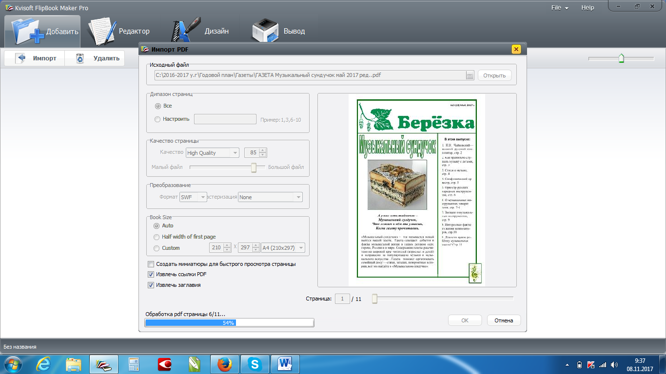

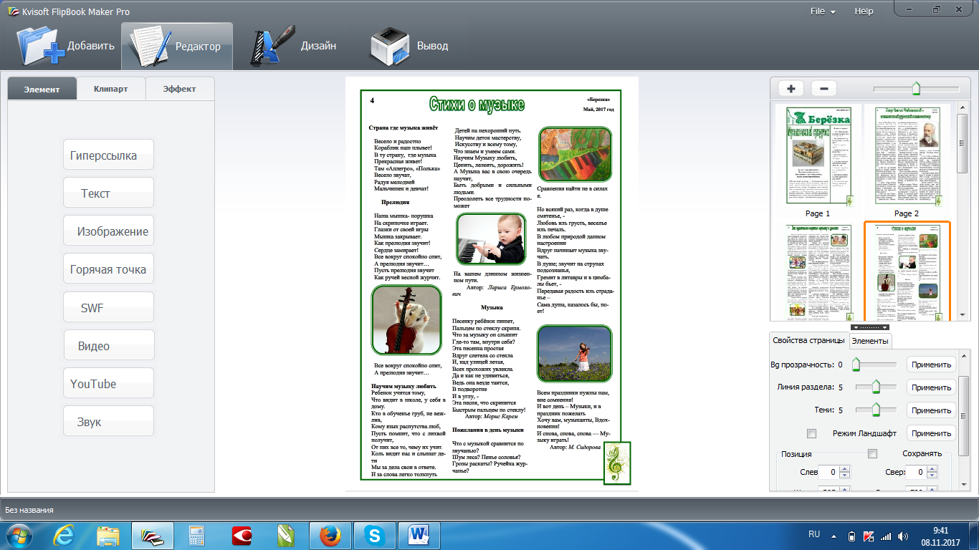
- Отредактировать страницы: порядок, размеры, вставить видео, ссылки, текст, анимацию).

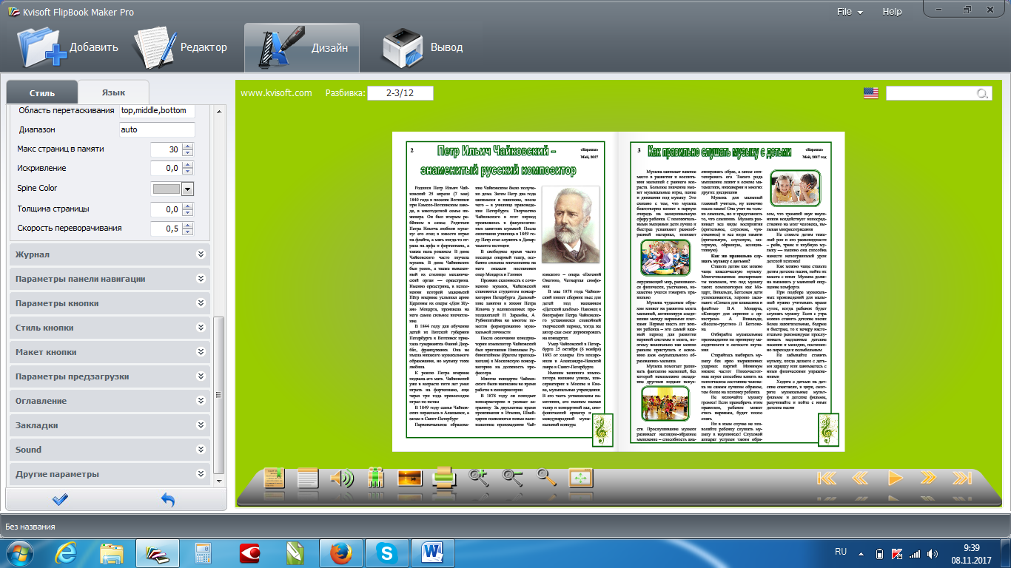
- Настроить дизайн (фон книги, кнопки, оглавление, логотип).

- Вывести книгу в нужном формате.

Как пользоваться 3D-книгой
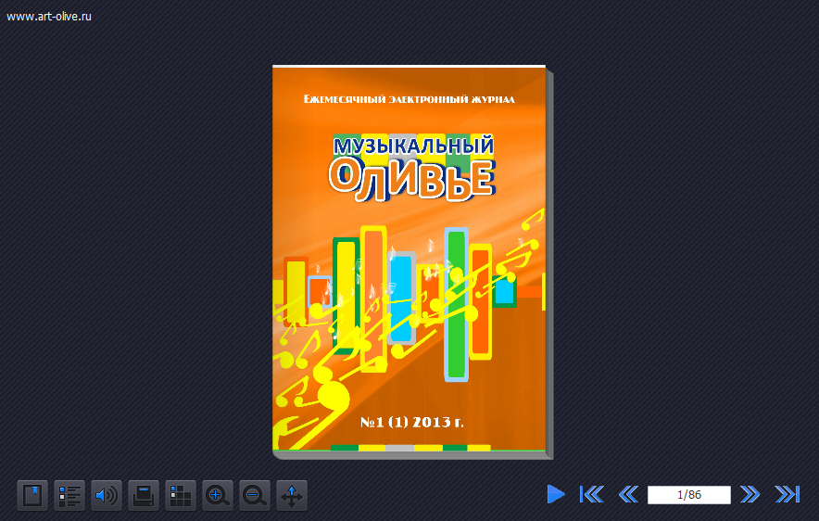
Чтобы запустить 3D-книгу, на Вашем компьютере должен быть установлен Adobe Flash Player. Если его нет, скачайте с официального сайта http://www.adobe.com и установите. Он бесплатный.
ВАЖНО!
Если книга не открывается, это в большинстве случаев системная ошибка Windows. В этом случае есть такой способ решения: скачать и установить программу Kvisoft FlipBook Maker http://www.kvisoft.com/flipbook-maker/
Это не сложно. После этого всё откроется.

После того как Вы запустили 3D-книгу с курсом, обратите внимание на панель меню внизу экрана, состоящую из левого и правого меню. Это кнопки – новигаторы, которые сделают чтение журнала удобным и приятным. При наведении курсора на кнопку, появится её название на русском языке.
Полноэкранный режим
Полноэкранный режим
ан
Печать
Увеличить
Следующая
страница
Первая
страница

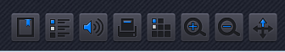
Закладки
Последняя страница
Предыдущая страница
Воспроизвести
Оглавление

Уменьшить
Миниатюры
Звук

В идеале 3D –книгу лучше читать на большом экране. На маленьком экране могут плохо или некорректно просматриваться текст и картинки. Эту проблему можно решить, увеличив изображение.
Приятного Вам просмотра!

https://yadi.sk/d/jdnWMsVM3PZoKA
https://yadi.sk/d/TjBWxZvM3PZomS
https://yadi.sk/d/wljzS8cB3PZp8n Ссылки для скачивания 3D-книг

